Performance

>mongoimport -d school -c students < students.json
connected to: 127.0.0.1
2014-05-13T07:12:09.293+0200 check 9 200
2014-05-13T07:12:09.294+0200 imported 200 objects

> use school
switched to db school

> db.students.findOne()
{
"_id" : 0,
"name" : "aimee Zank",
"scores" : [
{
"type" : "exam",
"score" : 1.463179736705023
},
{
"type" : "quiz",
"score" : 11.78273309957772
},
{
"type" : "homework",
"score" : 6.676176060654615
},
{
"type" : "homework",
"score" : 35.8740349954354
}
]
}
db.students.find({name:"aimee Zank"}) : parcours l’intégralité de la collection

Tester avec

db.students.find({name:"aimee Zank"}).explain("executionStats")

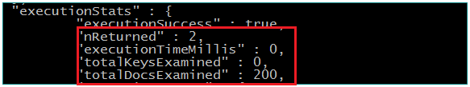
…
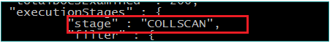

db.students.findOne({name:"aimee Zank"}) : trouve le premier qui correspond, donc plus rapide

Création d’index

> db.students.ensureIndex({name:1})
{
"createdCollectionAutomatically" : false,
"numIndexesBefore" : 1,
"numIndexesAfter" : 2,
"ok" : 1
}
>db.students.find({name:"aimee Zank"}) : plus rapide

Tester avec :

db.students.find({name:"aimee Zank"}).explain("executionStats")

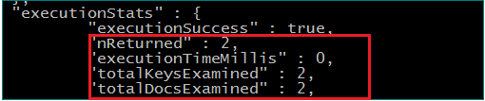

…

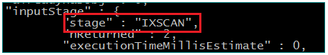

Lister les index d’une collection
> db.students.getIndexes()
[
{
"v" : 1,
"key" : {
"_id" : 1
},
"name" : "_id_",
"ns" : "school.students"
},
{
"v" : 1,
"key" : {
"name" : 1
},
"name" : "name_1",
"ns" : "school.students"
}
]

Supprimer un index
> db.students.dropIndex({name:1})
{ "nIndexesWas" : 2, "ok" : 1 }

MultyKey index

mongoimport -d school -c foo < foo.json

> db.foo.insert({a:1,b:1})
WriteResult({ "nInserted" : 1 })

> db.foo.ensureIndex({a:1,b:1})
{
"createdCollectionAutomatically" : false,
"numIndexesBefore" : 1,
"numIndexesAfter" : 2,
"ok" : 1
}

> db.foo.find({a:1})
{ "_id" : ObjectId("5372490be54ca6f43c383250"), "a" : 1, "b" : 1 }

> db.foo.find({a:1}).explain(“executionStats”)

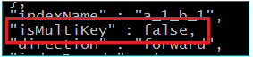

> db.foo.insert({a:[1,2,3],b:5})
WriteResult({ "nInserted" : 1 })

> db.foo.find({a:1})
{ "_id" : ObjectId("5372490be54ca6f43c383250"), "a" : 1, "b" : 1 }
{ "_id" : ObjectId("53724b1de54ca6f43c383251"), "a" : [ 1, 2, 3 ], "b" : 5 }

db.foo.find({a:1}).explain(“executionStats”)

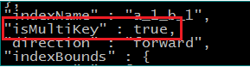

> db.foo.insert({a:[1,2,3],b:[3,4,5]})
WriteResult({
"nInserted" : 0,
"writeError" : {
"code" : 10088,
"errmsg" : "insertDocument :: caused by :: 10088 cannot index parallel arrays [b] [a]" }
})

Option sur la création d’index : unique
> db.stuff.insert({thing:"pear"})
WriteResult({ "nInserted" : 1 })

> db.stuff.ensureIndex({thing:1})
{
"createdCollectionAutomatically" : false,
"numIndexesBefore" : 1,
"numIndexesAfter" : 2,
"ok" : 1
}

> db.stuff.insert({thing:"pear"})
WriteResult({ "nInserted" : 1 })

> db.stuff.insert({thing:"apple"})
WriteResult({ "nInserted" : 1 })

> db.stuff.getIndexes()
[
{
"v" : 1,
"key" : {
"_id" : 1
},
"name" : "_id_",
"ns" : "test.stuff"
},
{
"v" : 1,
"key" : {
"thing" : 1
},
"name" : "thing_1",
"ns" : "test.stuff"
}
]

> db.stuff.dropIndex({thing:1})
{ "nIndexesWas" : 2, "ok" : 1 }

> db.stuff.ensureIndex({thing:1},{unique:1})
{
"createdCollectionAutomatically" : false,
"numIndexesBefore" : 1,
"ok" : 0,
"errmsg" : "E11000 duplicate key error index: test.stuff.$thing_1 dup key: { : \"pear\" }",

"code" : 11000
}

> db.stuff.find()
{ "_id" : ObjectId("53724e24e54ca6f43c383254"), "thing" : "pear" }
{ "_id" : ObjectId("53724e71e54ca6f43c383255"), "thing" : "pear" }
{ "_id" : ObjectId("53724e86e54ca6f43c383256"), "thing" : "apple" }

Enlever une collection contenant le mot “pear”

> db.stuff.ensureIndex({thing:1},{unique:1})
{
"createdCollectionAutomatically" : false,
"numIndexesBefore" : 1,
"numIndexesAfter" : 2,
"ok" : 1
}

> db.stuff.getIndexes()
[
{
"v" : 1,
"key" : {
"_id" : 1
},
"name" : "_id_",
"ns" : "test.stuff"
},
{
"v" : 1,
"unique" : true,
"key" : {
"thing" : 1
},
"name" : "thing_1",
"ns" : "test.stuff"
}
]

> db.stuff.insert({thing:"apple"})
WriteResult({
"nInserted" : 0,
"writeError" : {
"code" : 11000,
"errmsg" : "insertDocument :: caused by :: 11000 E11000 duplicate key error index: test.stuff.$thing_1 dup key: { : \"apple\" }"
}
})

Option sur la création d’index : sparse
> db.produits.insert({item:"polo shirt",size:"medium"})
WriteResult({ "nInserted" : 1 })
> db.produits.insert({item:"jeans",size:"32x32"})
WriteResult({ "nInserted" : 1 })
> db.produits.insert({item:"iphone"})
WriteResult({ "nInserted" : 1 })
> db.produits.insert({item:"DVI-to-VGA cable"})
WriteResult({ "nInserted" : 1 })
> db.produits.find()
{ "_id" : ObjectId("53733414a6d5dcf0dfba69a3"), "item" : "polo shirt", "size" : "medium" }
{ "_id" : ObjectId("5373343aa6d5dcf0dfba69a4"), "item" : "jeans", "size" : "32x32" }
{ "_id" : ObjectId("53733461a6d5dcf0dfba69a5"), "item" : "iphone" }
{ "_id" : ObjectId("5373348fa6d5dcf0dfba69a6"), "item" : "DVI-to-VGA cable" }

Problème si on veut poser un index unique sur « size »

> db.produits.ensureIndex({size:1},{unique:true})
{
"createdCollectionAutomatically" : false,
"numIndexesBefore" : 1,
"ok" : 0,
"errmsg" : "E11000 duplicate key error index: test.produits.$size_1 dup key: { : null }",
"code" : 11000
}

null car mongo considére que les deux derniers documents ont le champs « size » égal à null.

Solution : sparse

> db.produits.ensureIndex({size:1},{unique:true, sparse:true})
{
"createdCollectionAutomatically" : false,
"numIndexesBefore" : 1,
"numIndexesAfter" : 2,
"ok" : 1
}

> db.produits.find({size:"medium"}).explain(“executionStats”)

> db.produits.find().sort({size:1}).explain(“executionStats”)
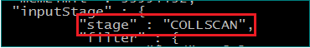

Pb : car il existe des documents qui n’ont pas le champ « size »

La commande : explain

>mongoimport -d test -c foo < foo.json
connected to: 127.0.0.1
2014-05-14T10:31:28.506+0200 check 9 10000
2014-05-14T10:31:28.507+0200 imported 10000 objects
> db.foo.find()
{ "_id" : ObjectId("5373294e620bff2007825235"), "a" : 0, "b" : 0, "c" : 0 }
{ "_id" : ObjectId("5373294e620bff2007825236"), "a" : 1, "b" : 1, "c" : 1 }
{ "_id" : ObjectId("5373294e620bff2007825237"), "a" : 2, "b" : 2, "c" : 2 }
….

> db.foo.ensureIndex({a:1,b:1,c:1})
{
"createdCollectionAutomatically" : false,
"numIndexesBefore" : 1,
"numIndexesAfter" : 2,
"ok" : 1
}

Effectuons une requête qui n’utilise pas d’index

> db.foo.find({c:1})
{ "_id" : ObjectId("5373294e620bff2007825236"), "a" : 1, "b" : 1, "c" : 1 }

> db.foo.find({c:1}).explain(“executionStats”)

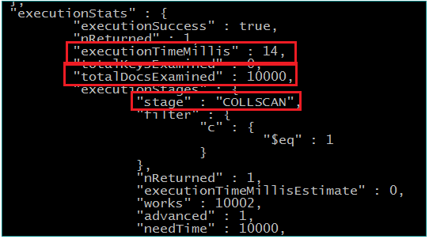

Effectuons une requête qui utilise l’index

> db.foo.find({a:1}).explain(“executionStats”)

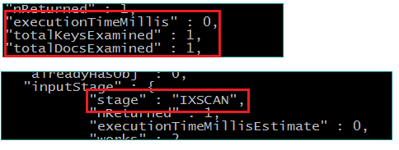

> db.foo.find({a:500},{a:1,b:1,_id:0})
{ "a" : 500, "b" : 500 }

> db.foo.find({a:500},{a:1,b:1,_id:0}).explain(“executionStats”)

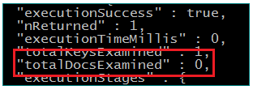

Maintenant montrons que mongoDB peut utiliser l’index pour la partie tri et pas sur la partie de recherche

> db.foo.find({$and:[{c:{$gt:250}},{c:{$lte:500}}]}).sort({a:1}).explain(“executionStats”)

